  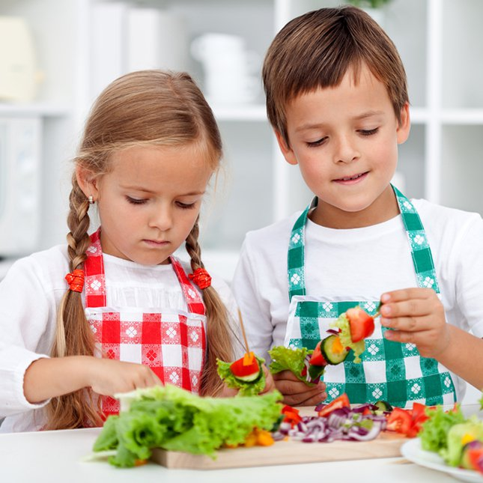
  Healthy Living Nutrition Classes
  Acompáñenos en 8 sesiones semanales proporcionadas por:
  Food Bank of the Rio Grande Valley,
  Comenzando el 10 de octubre, del 2019
  11:00 a.m.
  Veterans Memorial Centro de Padres
  Para más información llame:
  Anna Garcia (956) 323-3000
  cccccC
  Clases de nutrición Gratuitas
  Gra
  Demostraciones de Cocina
  Aprenda a preparar aperitivos
  saludables
  h
  Sesiones semanales
  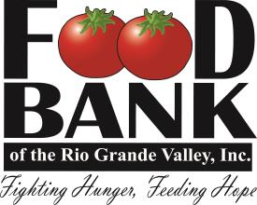
  Veterans Memorial
  High School
  700 E. 2 Mile Rd.
  Mission, Tx. 78572
  Los esperamos

